Miércoles
15
de junio

Tercero de Primaria
Ciencias Naturales

Un punto azul en el espacio

Aprendizaje esperado: explica la secuencia del día y de la noche y las fases de la Luna considerando los movimientos de la Tierra y la Luna.

Énfasis: identifica la posición de nuestro planeta en el sistema solar.

¿Qué vamos a aprender?

Esta semana, comenzamos la recta final de nuestro proceso de aprendizaje en ciencias. A partir de hoy, nos acercaremos a un tema que por miles de años ha provocado una curiosidad enorme en los seres humanos, el espacio.

Aprenderás la secuencia del día y de la noche y las fases de la Luna considerando los movimientos de la Tierra y la Luna.

¿Qué hacemos?

Para comenzar, quiero invitarte a ver la entrevista que le hicimos al maestro Mario Alberto Pérez Ríos, él nos platicara un poco sobre esas inquietudes y esas preguntas que han acompañado a la humanidad.

- Video. Entrevista Mario Alberto Pérez Ríos.
https://youtu.be/LhBg8Gr4MKI

Con lo que comentó el maestro Mario Pérez, me acabo de dar cuenta que, de alguna manera, todos somos filósofos, de niños nos preguntamos muchas cosas sobre lo que somos, pero también sobre lo que nos rodea, y a veces encontramos respuestas, a veces alguien nos las da, pero no debemos dejar de buscarlas…y para eso las ciencias nos ayudan mucho. Las ciencias nos ayudan a encontrar respuestas acerca de lo que sucede a nuestro alrededor.

La pregunta que contestaremos hoy es, ¿En dónde estamos? Pero no tú y yo, sino todos los seres vivos que habitamos en este planeta, más allá de los continentes y la corteza terrestre, más allá de las nubes vamos a ver la siguiente diapositiva:

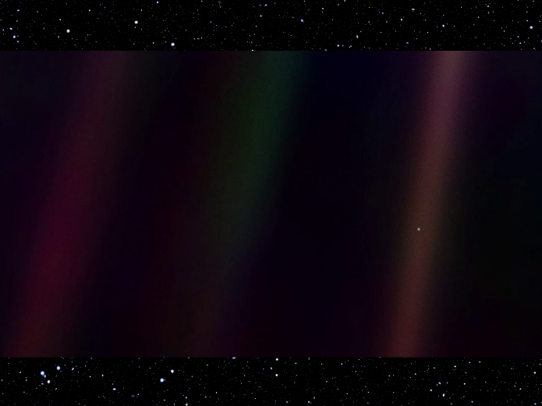
El punto azul en el espacio.

Ese pequeño punto azul que apenas alcanzamos a ver, somos tu y yo, y nuestras familias, y los maestros a los que extrañamos, junto con todos los seres vivos y materiales con los que convivimos día a día.

Ese pequeño punto azul en la inmensidad del espacio somos nosotros en nuestro planeta Tierra.

Te voy a contar la historia de esa fotografía, te acuerdas que hace unas semanas cuando hablamos del sonido, te conté de la sonda espacial Voyager, que se encuentra viajando por el sistema solar. las que llevan las grabaciones con sonidos de nuestro planeta.

Bueno pues después de 13 años viajando, los científicos vía control remoto dieron la orden de que girara un poco y tomara una foto de nuestro planeta desde la distancia que había recorrido, esta foto es del 14 de febrero de 1990.

La foto nos da esa sensación, pero no sabemos si somos los únicos en el Universo, además, la Tierra no es el único planeta que gira alrededor del Sol, también hay otros planetas que lo hacen como ella, cada uno a su propio ritmo y distancia.

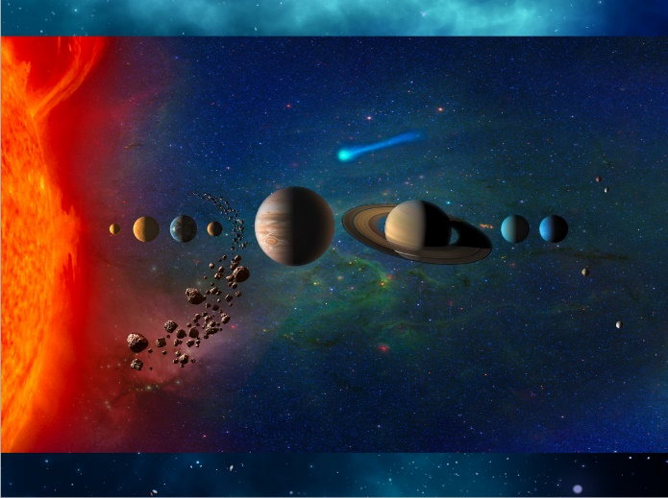
Sistema solar.

Existe una fuerza invisible llamada gravedad que consigue atraer a un objeto que tenga masa junto a otro. El Sol mantiene a los planetas girando gracias a la atracción de la fuerza de gravedad, los planetas se mueven alrededor del Sol siguiendo trayectorias en forma de elipse.

En total son ocho planetas siguiendo un curso llamado órbita.

Primero vamos a acomodar al Sol, que es nuestra estrella y es una formidable bola de gas extremadamente caliente, como otras estrellas que brillan en el cielo. Esta característica hace que emita gran cantidad de energía solar que llega a la Tierra y a los demás planetas en forma de luz y calor.

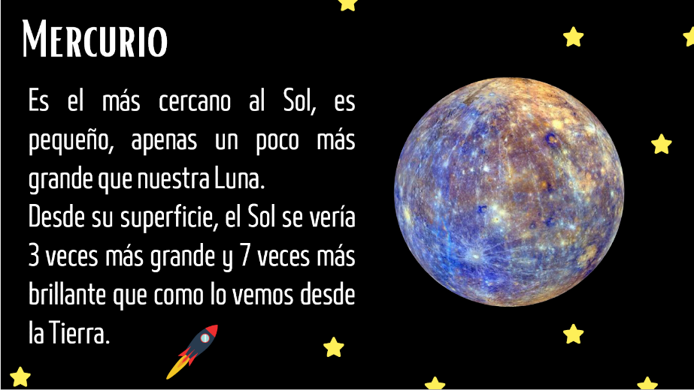

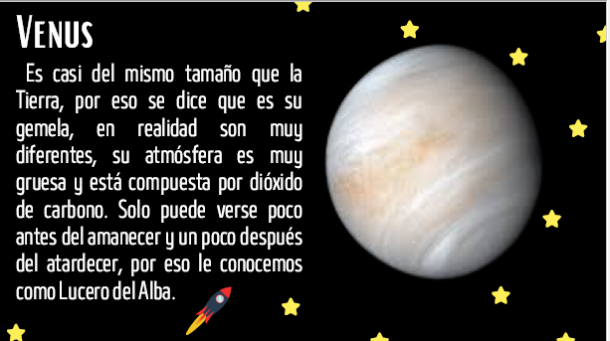

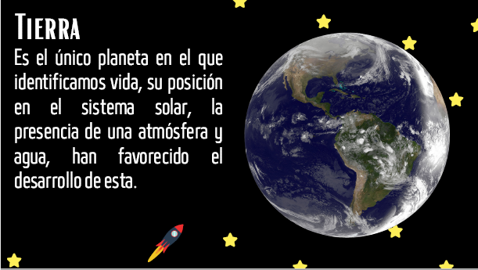

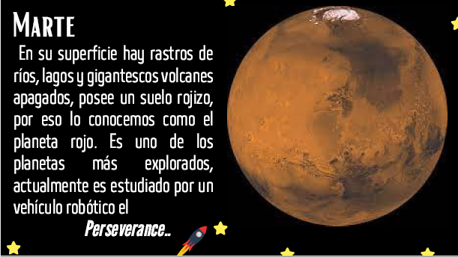

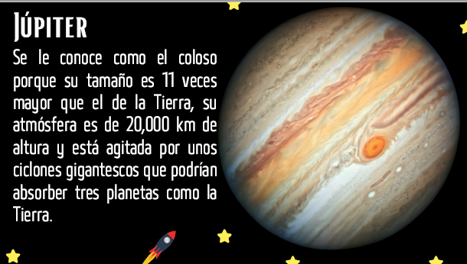

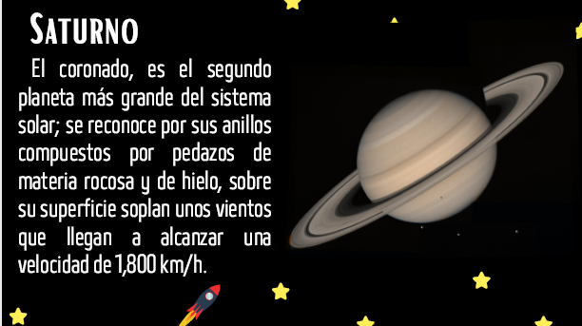
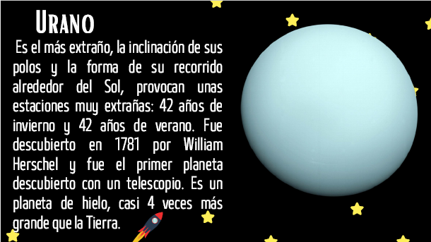

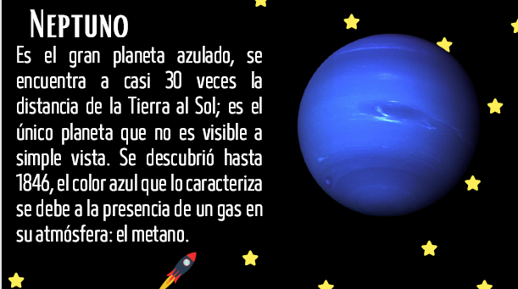

Cómo puedes ver, no estamos solos en el Universo, aunque eso sí nuestra posición es muy particular.

Recuerdas que en la clase de imanes aprendiste que el campo magnético terrestre, nos protegía del viento solar.

Observa el siguiente video.

- Video. Presentación La Tierra en el sistema solar. Temperaturas de los planetas.
https://youtu.be/nxDszPr2qlA

No me gustaría estar en Mercurio o en Venus ahí de plano no podríamos vivir con esas temperaturas tan altas, pero tampoco en Neptuno, seguramente nos congelaríamos, creo que nuestra posición en el sistema solar es privilegiada.

Y es una de las razones por la que se pudo desarrollar la vida en ella.

Otra característica es que la Tierra se encuentra rodeada por una capa gaseosa llamada atmósfera. Esta capa se compone de oxígeno, nitrógeno y vapor de agua, indispensables para los seres vivos, su presencia evita que el agua se evapore, además, la mayoría de los meteoritos se desintegran al entrar en ella.

Tal vez pensarás que al día de hoy sabemos todo acerca de la Tierra, pero no es así, la comunidad científica de todo el mundo trabaja constantemente desarrollando nuevos artefactos para saber más acerca de ella, les llamamos satélites y sondas.

Lo que no entiendo es que, al ver ese pequeño punto en el espacio, al ver que todas las personas que queremos viven aquí y que por lo que aprendimos hoy, no hay otro planeta como el nuestro, ¿Por qué no lo cuidamos?

Es la misma pregunta que nos hacemos todos, pero por eso es importante aprender sobre ella, los fenómenos que ocurren en ella y las interacciones que se dan entre todos los seres vivos, eso nos permitirá tomar mejores decisiones.

En la sesión de hoy, aprendiste lo pequeños que somos en el inmenso Universo, pero al mismo tiempo, comprendiste algunas características que hacen de nuestro planeta algo tan especial.

Si te es posible consulta otros libros y comenta el tema de hoy con tu familia.

¡Buen trabajo!

Gracias por tu esfuerzo.

Para saber más:
Lecturas

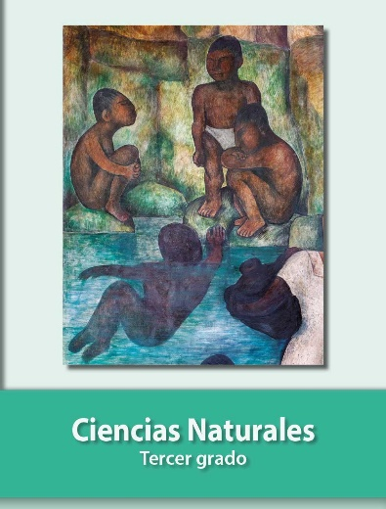
https://libros.conaliteg.gob.mx/20/P3CNA.htm

